Кут Хуми

Виталий Сердюк

**Синтез ИВ Служащий**

**Изначально Вышестоящего Отца.**

***Краткое содержание.***

Вышестоящий круг Метагалактической Философии Синтеза

Изначально Вышестоящего Отца

27 Синтез.

Подразделение ИВДИВО 3985 ИВ Реальности, Германия Оснабрюк,

08 - 09.07.2017

**27 Синтез ИВ Служащий Изначально Вышестоящего Отца. 8 - 9 июля 2017 года,** **ИВДИВО 3985 Изначально Вышестоящей Реальности, Германия, Оснабрюк.**

ИВ Аватары Си ИВО Янов Вероника. Синтез Созидания ИВО. ИВ Психодинамическое Мастерство ИВО. Униграмма ИВО.

**День 2 Часть 1**

**00:01:00** **Ночная подготовка.**

**Ночью была работа с Униграммой**:

- Если что-то стяжаешь у Отца, то берешь стяженный Шар - переносишь на физику и применяешь. Иначе на присутствии он закаменеет – от плотности Огня. И разбить его можно Униграммой.

- Работа части включается Волей Отца. При этом не отменяется свобода Воли – ты сам волен как применяться - мудро. Но, нет Воли – нет Мудрости.

- О Субьядерности. Энергия ИВО – необходимо не забывать заряжаться у Отца (пример с физическим выздоровлением). Нет Энергии нет Творения, нет Творения нет Субъядерности.

- Части необходимо заполнять Содержанием. Нет Содержания – нет Жизни.

**Настоятельная рекомендация – выучить 16 частей – в их связи и последовательности.** Нет знания 16 частей – нет воскрешения.

- работа Униграммой – берешь каждую из 256 частей и включаешь.

**00:29:00** О Важности находиться в Воле ИВО и действовать ею. В этом состоянии ты сможешь донести окружающим Человекам – что нужно идти в МГ.

**00:32:00** Об огне Служения. Служить – значит мыслить. Служить – быть заинтересованным – служить должно быть Интересно.

**00:34:00** Вершение. Есть Мысль – есть Вершение. Есть Вершение – есть Чувства – Могущество – Движение.

**00:41:00** С помощью Могущества у нас есть возможность идти выше в Реальностях.

**00:45:00** О понятии порядка и свободы Воли. О важности быть гибким.

**00:54:00** Рисунок 3

Виды восхождения.

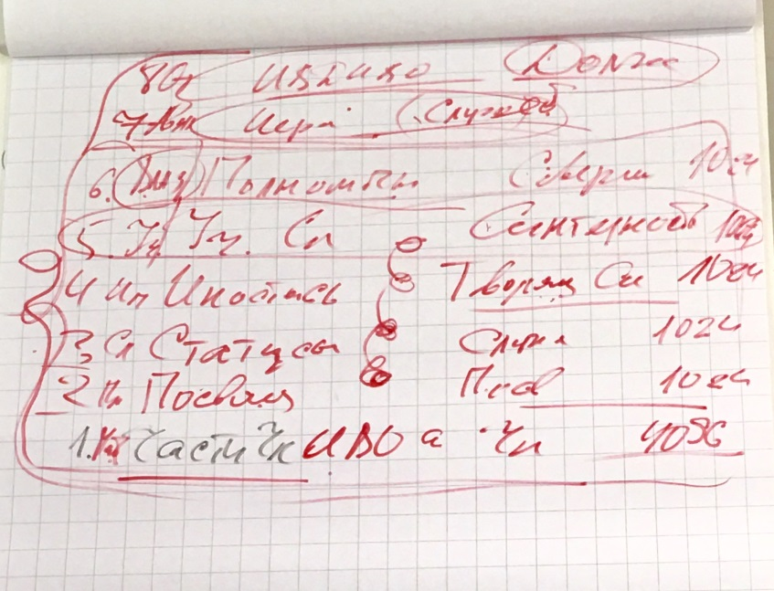

**00:57:00** Важно Служить, а не потреблять. Общество потребителей стагнирует.

**01:06:00** 2048 вариантов восхождения.

**01:11:00** Об участии Статусности и Посвященности в жизни страны – физически и реальностно. Участие Служащих в выборах и советах - касательно государства.

**01:17:00** Служением относишься к Иерархии, ИВДИВО – должностью. (например - Аватар)

**01:22:00** Об активации детских и молодежных Синтезов.

**01:25:00** Комментарии перед практикой:

Будет работа с Око Отца.

Синтезность по должности и служебному статусу.

Стяжание проходит как Учителей Синтеза.

**01:32:24 – 02:10:55** Практика 4. Первостяжание.

Стяжание 1024 Синтезности МГ Фа и 1024 Синтезности Высокой Цельной Реальности.

**02:11:00** Комментарии после практики:

Отец расширил 6-цу (см. рис. 3) до 8-цы восхождений, при 16 организациях Отца.

**02:12:00** Чтобы служить в Иерархии ты должен общаться с Аватаром, видеть его и слышать.

**02:14:00** О работе с Владыкой. Контакт с Владыкой - это являть Владыку собою.

**02:15:00** О важности самоанализа. Отслеживать себя – на сколько ты являешь Владыку.

**02:17:00** Любой Огонь имеет массу. Содержание содержит массу – думай, что говоришь. Слово имеет массу.

**02:18:00** В ИВДИВО ты Аватар, на улице - Полномочный и Учитель Синтеза.

**02:27:00** О фиксации Синтезности. В новой эпохе сначала дают фиксацию, а потом начинается разработка. Работа с ядрами.

**02:29:00** Это восхождение (рис. 3) как базовое в Новой Эпохе.

**02:30:00** Рисунок 4.

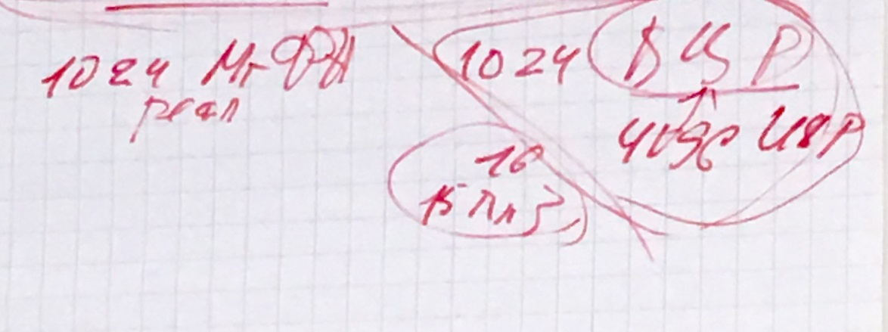

Сейчас в каждом Служащем минимум 16 Высоких Цельных реальностей – МГ ФА 16. А по служению – в соответствии с подразделением служения.

**Комментарии перед практикой:**

В практике – проникнуться Владыкой, стать Ипостасью.

При стяжании Нового - видеть не нужно, может быть вредно – будет тянуть назад.

Видение нужно для работы и вредно для восхождения.

**02:44:00 – 03:20:45** Практика 5. Первостяжание.

Стяжание 2048 Ядер Творящего Синтеза:

1024 Творящего Синтеза МГ Фа

1024 Творящего Синтеза Высокой Цельной Реальности

**День 2 Часть 2**

**00:01:00** Если ты эманируешь Владыку собою – люди к тебе «прилепливаются».

О том, как работать с населением.

**00:05:00** О перспективе Германии – 11 подразделений (позже зафиксирована перспектива на 24 Дома).

**00:12:00** О развитии команд ИВДИВО. Об исторических перспективах. О создании организации и команды ИВДИВО.

**00:19:00**

О том, что такое Творение – для территории, планеты, МГ.

**00:20:00**

О командности: команда лично восходящих - командно.

**00:21:00**

Об Экстернализации домов – с приходом нового Дома – приходит новая Часть, новые Аватары получают реализацию.

**00:31:00**

О важности увидеть накапливаемый потенциал Огня – который требует реализации.

**00:34:00**

Об устремлении стать служащим Синтеза.

**00:37:00** Рисунок 5.

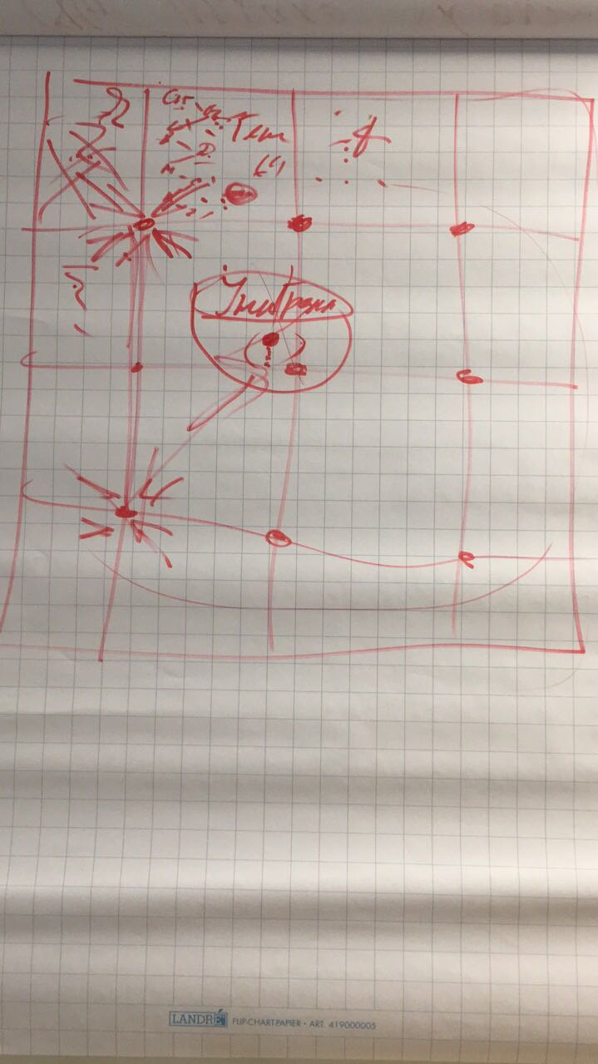

Униграмма. Это часть активации.

**Комментарии перед практикой**

- Способности должны быть введены в Униграмму – выйти к Отцу и попросить вписать в Униграмму - Отец Всемогущ (пример с ведением Си).

- Униграмма в Кубе созидания.

- Качество Куба созидания зависит от Качества служения (о создании команд).

- Все чем ты думаешь, действуешь – это униграмма, хочешь перемен – поменяй Униграмму (старая сгорает).

- Мы есмь однородное целое униграммы – с записью всех систем – таким образом образовывается наша униграмма – Я цельное.

- Менять Униграмму – менять ради других – служа другим. Хочешь быстро вырасти – отдайся.

- Куб созидания – у тебя минимум 8 сфер реализации (8 углов Куба).

**- МЫ все во всем – Униграммой.**

**Если ты потерялся – активируй Униграмму и перезапишись.**

**01:10:00 – 01:46:55** Практика 6. Первостяжание.

Стяжание Обновленной Униграммы в Кубе созидания 4096 х 4096, явлением 4096 Частей отдельной матрицей 4096, в синтезе 8-цы восхождения.

**01:48:00** **Комментарии после практики:**

- Внутри груди у каждого из нас родился ультравиолетовый шар – Униграмма. Это твое личное Ядро.

- Когда эманируем что-то личное – эманирует Уриграмма и по ней можно каждого узнать.

- Рекомендация – в течении 2 месяцев раскручивать Униграмму (до следующего Си).

- Каждому Отец заложил перспективы – как начала к разработке и далее – стратегия реализации.

- Унирамма это опыт, который творит в нас Отец. Но делаешь сам.

- Униграмма – центровка, применись.

- В практике получили Огонь Созидания – и Волю Отца на его реализацию.

**01:54:00** Чтобы помочь Людям измениться – нужно довести до Отца и изменить Униграмму.

**02:03:47 – 02:19:00**  Практика 7. Итоговая практика. Первостяжание.

По Реальностям частей в Реальности Служащего.

***Составила:***

***Ольга Мосеева-Шварц,***

***Аватар МГК ИВДИВО 3985 Из Вышестоящей Реальности, Германия, Оснабрюк, ИВА Си Владомир и Стефана.***